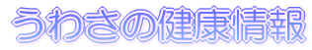
２０２６年１０月作成

シリーズ 「睡眠ガイド」
（その６） 女性と睡眠

●月経
月経が始まった日から数えて１４日後から、その次の月経が始まる日までの、約１４日間を
黄体期といいますが、
その期間は、日中の眠気が強く、睡眠が浅くなります。
月経管理アプリなどに、腹痛や睡眠にまつわること以外にも、体がつらいことを書き込んでみましょう。
それが月経周期と関係あれば、婦人科医に相談して解決するかもしれません。
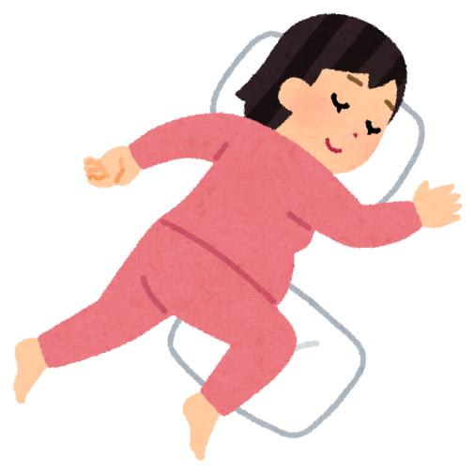
●妊娠中
ホルモン分泌が大きく変動するので、眠りにも影響が出ます。
心配し過ぎないようにしましょう。
また、お腹が大きくなったら横向きに寝るなど（右図）、
自分が寝やすい体位を見つけましょう。

●子育て期
授乳や夜泣きで睡眠時間が確保しにくい時期です。
パートナーと協力して乗り切りましょう。
夜泣きする度に抱き上げてあやさなくても
しばらくそのまま泣かせる方が赤ちゃんが眠りにつきやすいという報告もあります。

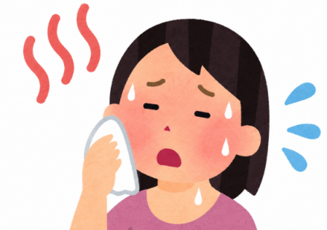
●更年期
突然、顔が熱くなって汗がふき出すのを、ホットフラッシュといいますが、
そのような症状にプラスして睡眠中に目が覚めやすい場合は、
ホルモン補充療法という治療法で両方の症状が改善しやすいので、
婦人科医に相談しましょう。

